مقدمه:
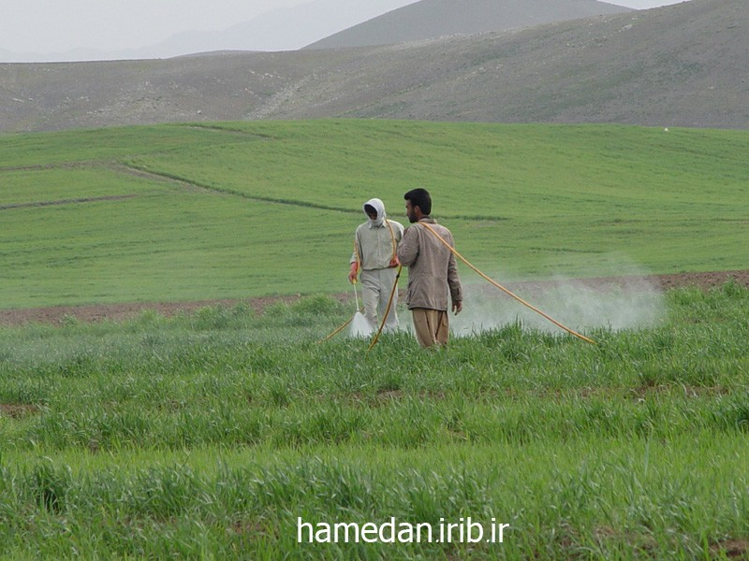
در دنياي امروزي تقريبا“ نيمي از نيروي کار در بخش کشاورزي مشغول بکار هستند. با اين وجود، بخش کشاورزي به دليل تمرکز نيروهاي بهداشت حرفه اي بر روي صنايع مورد غفلت واقع شده است . شغل کشاورزی بعد از کار در معادن و صنایع راه و ساختمان سومین شغل پر مخاطره دنیا محسوب می شود .براي دست يافتن به توسعه پايدار در بخش کشاورزي بايد به وضعيت بهداشتي و رفاهي کشاورزان توجه کافي شود و همزمان با رشد کشاورزي، حفاظت کشاورزان در برابر مخاطرات محيط کار افزايش يابد و در سطوح ملي و بين المللي بهداشت حرفه اي کشاورزان مورد توجه قرار گيرد. به منظور حفظ کشاورزان در برابر مخاطرات محيط کار اولين قدم شناخت مخاطرات، بيماريها و عوارضي است که ممکن است سلامتي کشاورزان را تهديد کند.

مهمترين مخاطرات موجود در حرفه كشاورزي:
1- بيماري‌هاي ريوي:
سيستم تنفسي از مهم‌ترين دستگاه‌هاي بدن است كه تحت تأثير عوامل زيان‌آور موجود در مشاغل كشاورزي قرار مي‌گيرد. مهمترين عواملي كه اثرات مخرب بر دستگاه تنفسي دارند شامل غبارهاي غيرآلي مانند سيليكات ها كه اغلب در خاك يافت مي‌شوند، گازها (NO2) و غبارات آلي (مو، پشم، ابريشم و ...) مي‌باشند. اين عوامل مي‌توانند موجب واكنشهاي موضعي در راههاي هوايي، سلول‌هاي ريوي و نيز كاهش ظرفيت تنفسي شوند.

2- سرطان هاي مرتبط با كشاورزي:
مطالعات نشان داده كه سرطان پوست در بين كشاورزان بيش از سايرين مي‌باشد.
تحقيقات ديگر افزايش سرطان خون، لنف و پروستات و تومور مغزي را نشان داده‌اند.

3- عوارض عمومي ناشي از تماس با آفت‌كشها:

عوارض تماس با آفت‌كش ها شامل سردرد، التهاب پوست، التهاب چشم، خستگي، علائم ريوي و شبه آنفلوانزا، علائم گوارشي به همراه تهوع و استفراغ مي‌باشد. در صورتي كه ميزان مواجهه بالا باشد تشنج و اغما به دنبال خواهد داشت.

4- مشكلات اسكلتي – عضلاني:
كارگران بخش كشاورزي در معرض تنش‌هاي ارگونوميك نظير بالا نگه داشتن دست ها، بلند كردن جعبه‌هاي سنگين، فشار بر روي شانه‌ها، داشتن وضعيت ثابت در طولاني مدت، وضعيت بدني نامناسب و چرخش ناگهاني بدن مي‌باشند. اين تنش‌ها مي‌تواند موجب بروز عوارض اسكلتي – عضلاني از جمله كمر درد شوند.
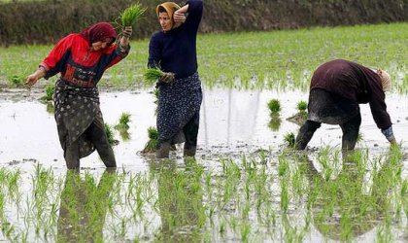
5- ساير مشكلات بهداشتي كشاورزان:

افت شنوايي از جمله مشكلاتي است كه به دليل مواجهه با صداي بيش از حد مجاز مانند صداي پمپها، تراكتور و ... به وجود مي‌آيد.
بازديد، سرويس و گريس‌كاري ماشين‌آلات و ابزار و نصب اتاقك براي تراكتور مي‌تواند تا حد زيادي صدا را كاهش دهد. ولي استفاده از وسايل حفاظت شنوايي نيز توصيه مي‌شود.
كشاورزان در معرض طيف وسيعي از بيماري هاي مشترك بين انسان و دام مانند سل، تب مالت، آنفلوانزاي پرندگان و ... مي‌باشند، كه در اين مقوله به آنها پرداخته نشده است.
راه های پیشگیری از اثرات عوامل زیان آور
1- آموزش نحوه صحیح انجام کار وپیشگیری از بیماریها و
حوادث ناشی از کار

2- آموزش در تهیه ونحوه صحیح استفاده از وسایل حفاظت
فردی (چکمه-کلاه حصیری – عینک آفتابی-دستکش
ماسک تنفسی وکرمهای ضدآفتاب )
3- رعایت نکات بهداشت فردی
4- استفاده ازلباس کار مناسب با فصل کار و شرایط محیطی
5- رعایت اصول ایمنی و بهداشتی درنگهداری سموم و سم
پاشی

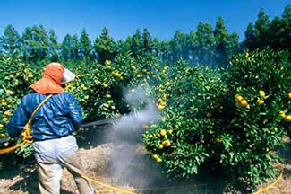

6- پرهیز از انجام کار در وضعیت های نامناسب بدنی
7- استراحت های کوتاه مدت در طول مدت کار به ویژه کار با
ماشین آلات کشاورزی
8- انجام معاینات دوره ای وتشکیل پرونده های سلامت
9- استفاده از جعبه کمک های اولیه مجهز به وسایل لازم
10- تهیه و استفاده از امکانات وتاسیسات بهداشتی مناسب در
محیط کار

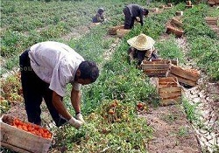

«عزم ملی برای
دسترسی عادلانه
به خدمات سلامت»

واحد بهداشت حرفه ای شبکه بهداشت
شهرستان پارسیان

فروردین 94

